
Муниципальное бюджетное общеобразовательное учреждение
Образовательный центр «ФЛАГМАН» с углубленным изучением отдельных предметов
дошкольное отделение - детский сад №5
(МБОУ ОЦ «ФЛАГМАН»)

Книга – лучший друг!
Интерес к чтению начинает формироваться в дошкольном возрасте. Большую роль в привлечении к чтению играют семья, её традиции. Заинтересованность родителей в эффективном развитии ребёнка приводит к тому, что в доме появляются книги. Семейное чтение не только просвещает, информирует, развлекает, но и учит высказывать собственную позицию, оценивать события, героев, сопоставлять мнение с мнением окружающих.
В наши дни книг в магазинах много, но стоимость их немалая, и с каждым днём она существенно возрастает. Красивые качественные издания доступны далеко не всем, поэтому во многих семьях детские книги зачастую заменяются компьютерными играми.
Чтение в кругу семьи создаёт особую атмосферу взаимопонимания, а любовь и интерес к книге передаются от старших к младшим. Умение слушать, сочувствовать, сопереживать формируется именно в минуты коллективного восприятия прочитанного, когда старшие члены семьи высказывают своё отношение к событиям, персонажам, языку произведения.
Дорогие мамы и папы! В жизни каждого малыша наступает момент, когда приходиться отделяться от мамы, становиться немного взрослее и самостоятельнее.
Сказкотерапия – одновременно очень старый и довольно молодой жанр. Сказки рассказывали испокон веков, ненавязчиво научая и поучая, передавая опыт предков и транслируя молодому поколению жизненные ценности. «Сказки мамы – мышки» - это серия терапевтических сказок Наталии Лукомской, о забавном мышонке Сёме и его друзьях. Увлекательные и добрые истории будут интересны детям, а родителям подскажут, как мягко, но в то же время эффективно помочь своим детям справиться с различными сложными ситуациями. Слушая волшебные истории, ваш ребёнок станет набираться опыта, научиться преодолевать трудности, и, самое главное, он обретет уверенность, что справедливость восторжествует, а добро обязательно победит зло. Читайте и рассказывайте ребёнку сказки про мышонка Сёму, рассматривайте яркие картинки, обсуждайте их. Сказочные истории помогут вам лучше узнать своего малыша, и он получит ответы на волнующие его вопросы.
В серии «Сказки мамы – мышки» входят:
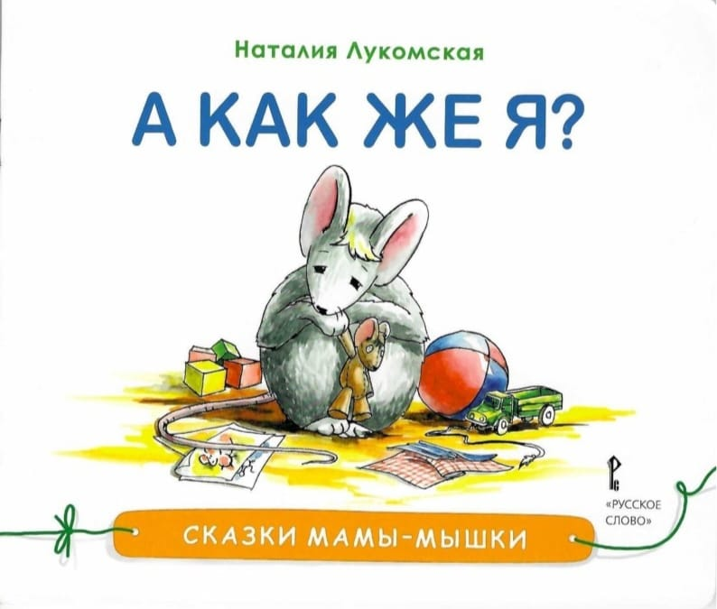
Мышонку Сёме, главному герою сказки «А как же Я?», немного грустно: в его семье ожидается пополнение. А как же он, Сёма? Не станут ли родители меньше любить его? Знакомая многим ситуация. Добрая и увлекательная сказка поможет родителям объяснить своему ребёнку, что ждёт его с рождением братика или сестрички, мягко и грамотно подготовить малыша к важному событию. В книге представлены занимательные и интересные задания на развитие внимания, воображения и мелкой моторики. Обязательно помогайте ребёнку при выполнении заданий! «А как же Я?» входит в серию книг «Сказки мамы-мышки». Терапевтические сказки данной серии помогут решить детские проблемы и справиться с возникающими сложными жизненными ситуациями.
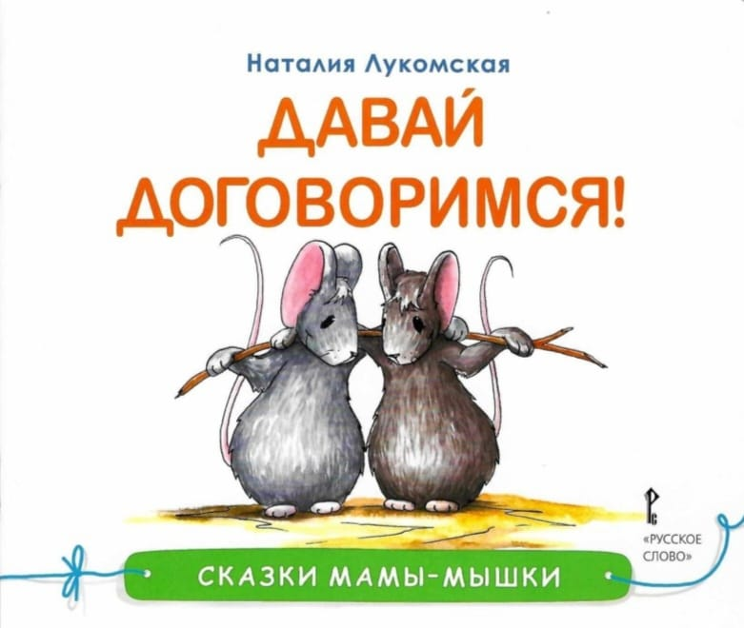
Мышонок Сёма не раз попадал в непростую ситуацию. Как быть, если ты поссорился с другом или даже обидел его? Как и почему нужно мириться? Сказка «Давай договоримся!» без назидательности и нравоучений научит вашего ребёнка договариваться обо всём без криков и драки, лучше понимать друг друга и расскажет малышам о том, что такое дипломатия. В книге представлены занимательные и интересные задания на развитие внимания, воображения и мелкой моторики.
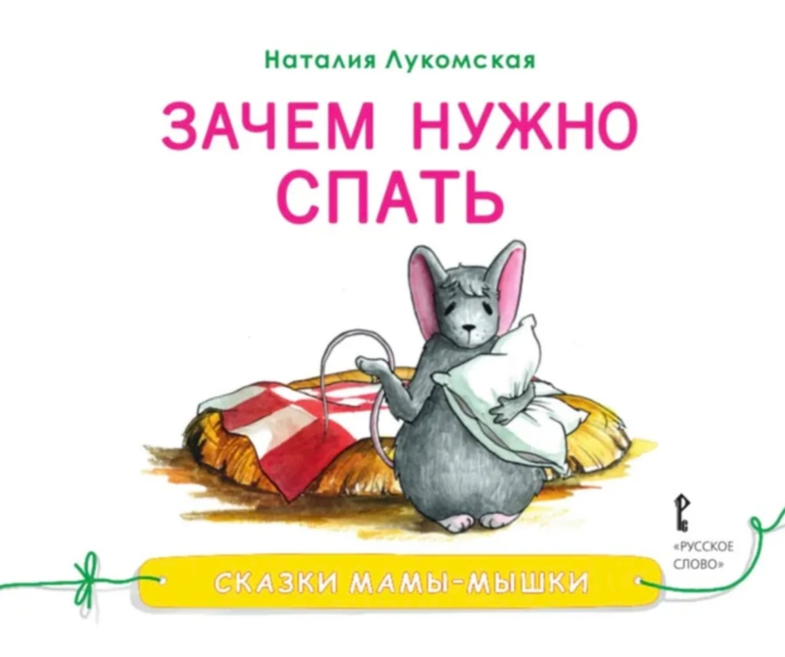Многие дети протестуют против сна. Данная книга про мышонка Сёму может помочь родителям справиться с этим протестом, объяснить, зачем нужно спать. В ней рассказывается знакомая каждому ребёнку история. Слушая её, малыш понимает, что не он один такой противник сна. Что это случалось даже с родителями в их детстве. А доходчивые и образные объяснения мамы-мышки, зачем нужно спать, наверняка будут понятны малышу.
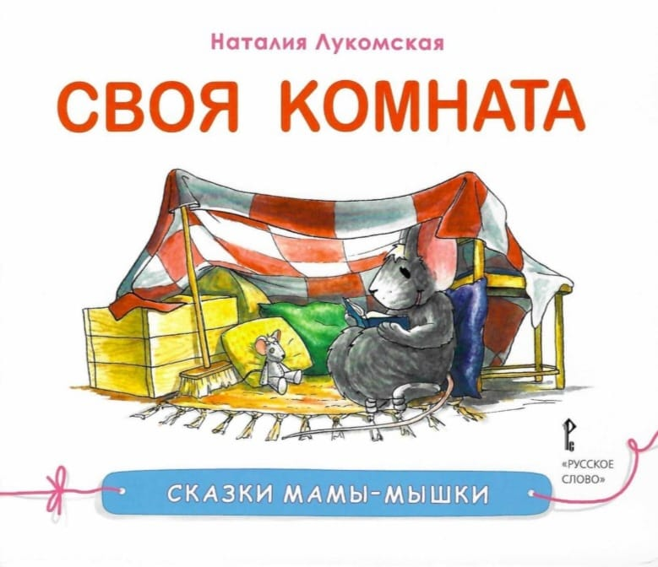
Ребёнок подрос, и теперь ему нужна своя, отдельная комната. Но как сообщить ему об этом, чтобы он не обиделся, не испугался? Не подумал, что его бросили или даже разлюбили? Ведь именно так и решил мышонок Сёма, главный герой сказки "Своя комната". Добрая сказочная история поможет вашему малышу справиться с тревогами и сомнениями, связанными с этим серьёзным событием. В книге представлены занимательные и интересные задания на развитие внимания, воображения и мелкой моторики. Обязательно помогайте ребёнку при выполнении заданий!
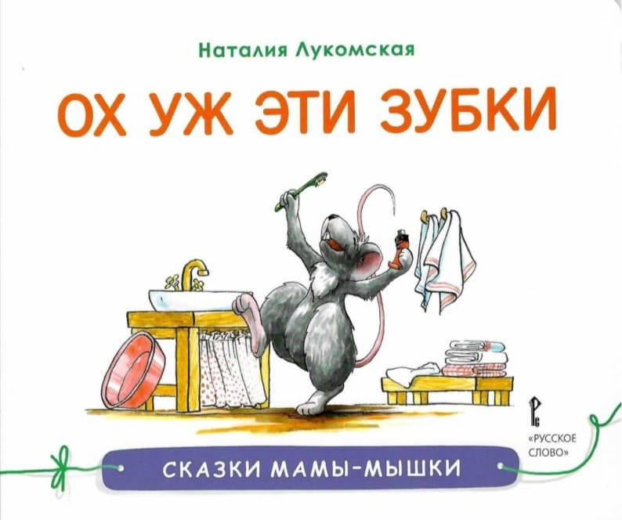
Мышонок Сёма, главный герой сказки, всегда слушается родителей и соблюдает распорядок дня. Но вот некоторые дела ему совершенно не нравятся. И чистка зубов именно такое занятие! Знакомая для многих родителей ситуация. Сказка "Ох уж эти зубки" доступно и увлекательно расскажет ребёнку, почему так важно тщательно чистить зубы и делать это каждый день, к каким неприятным последствиям может привести нежелание соблюдать гигиену. Добрая сказочная история поможет вашему малышу справиться с тревогами, связанными с таким серьёзным и пугающим событием, как поход к зубному врачу. Здесь вы найдёте занимательные и интересные задания на развитие внимания, воображения и мелкой моторики вашего ребёнка.
"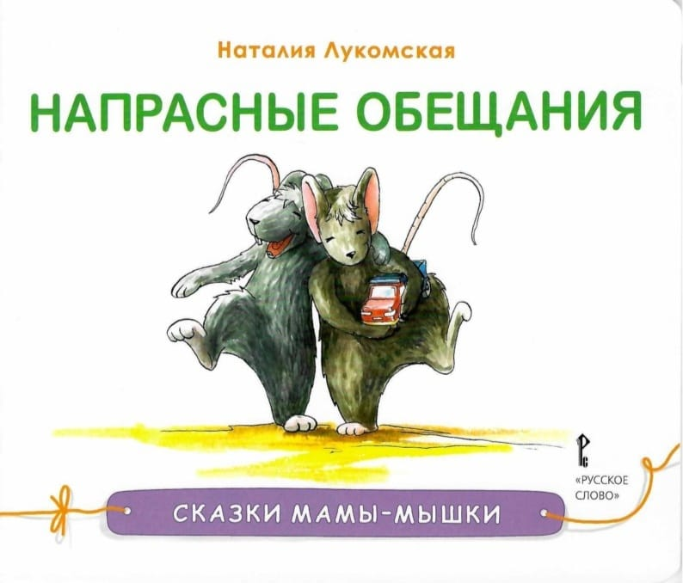
Я сделаю это потом!" - такие слова мы нередко слышим от своих детей. Обычно это касается дел не слишком интересных или вовсе, с точки зрения ребёнка, неприятных, вроде уборки игрушек или мытья рук. Часто обещания остаются невыполненными. Мышонок Сёма тоже порой не держал своего слова. И к чему же это привело? Сказка "Напрасные обещания" доступно и увлекательно расскажет вашему ребёнку, почему так важно выполнять обещания.
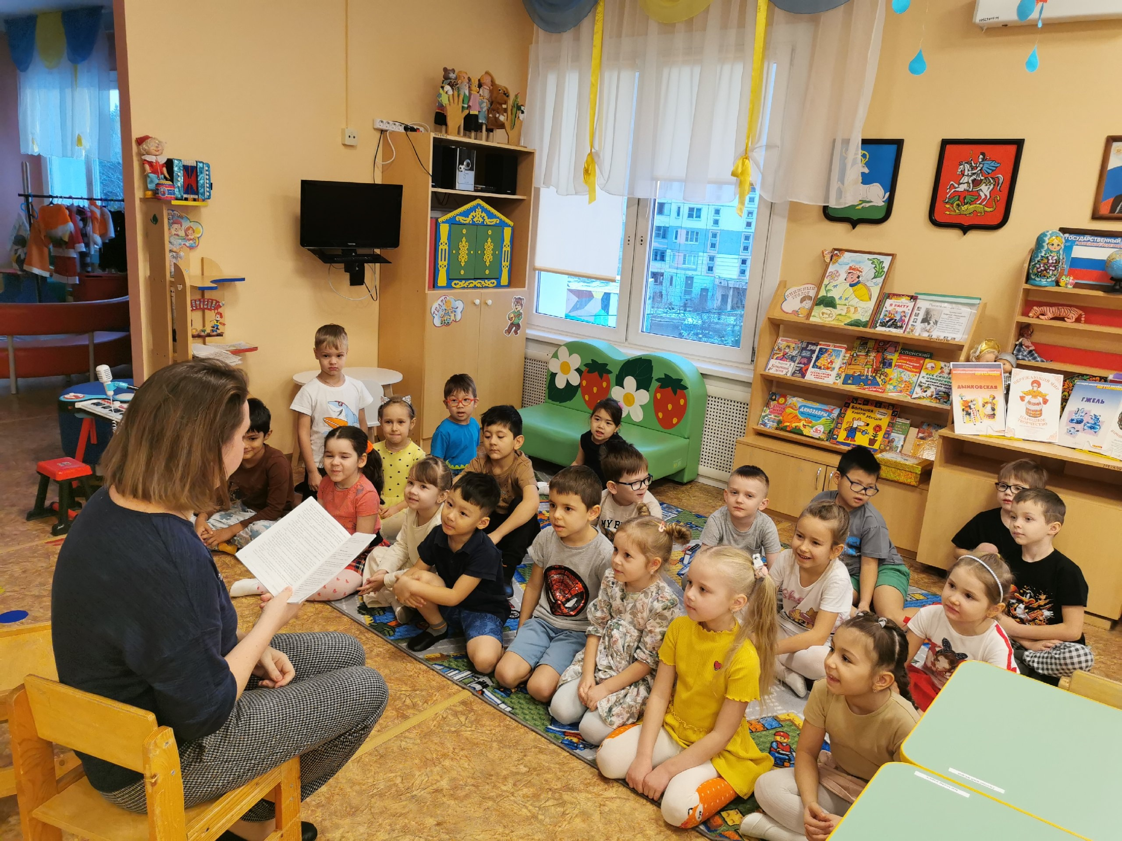
Большинство детей посещают детский сад, и таким образом семейное воспитание сочетается с воспитанием в коллективе. Именно в ДОО образовательно-воспитательный процесс должен организовываться так, чтобы одна из её целей – формирование интереса к книге и процессу чтения – стала актуальной. Особенно это важно для тех детей, в семьях которых не уделяют должного внимания. Педагогу необходимо организовывать работу с книгой так, чтобы научить ребёнка элементарным действиям и с книгой, и с текстом.
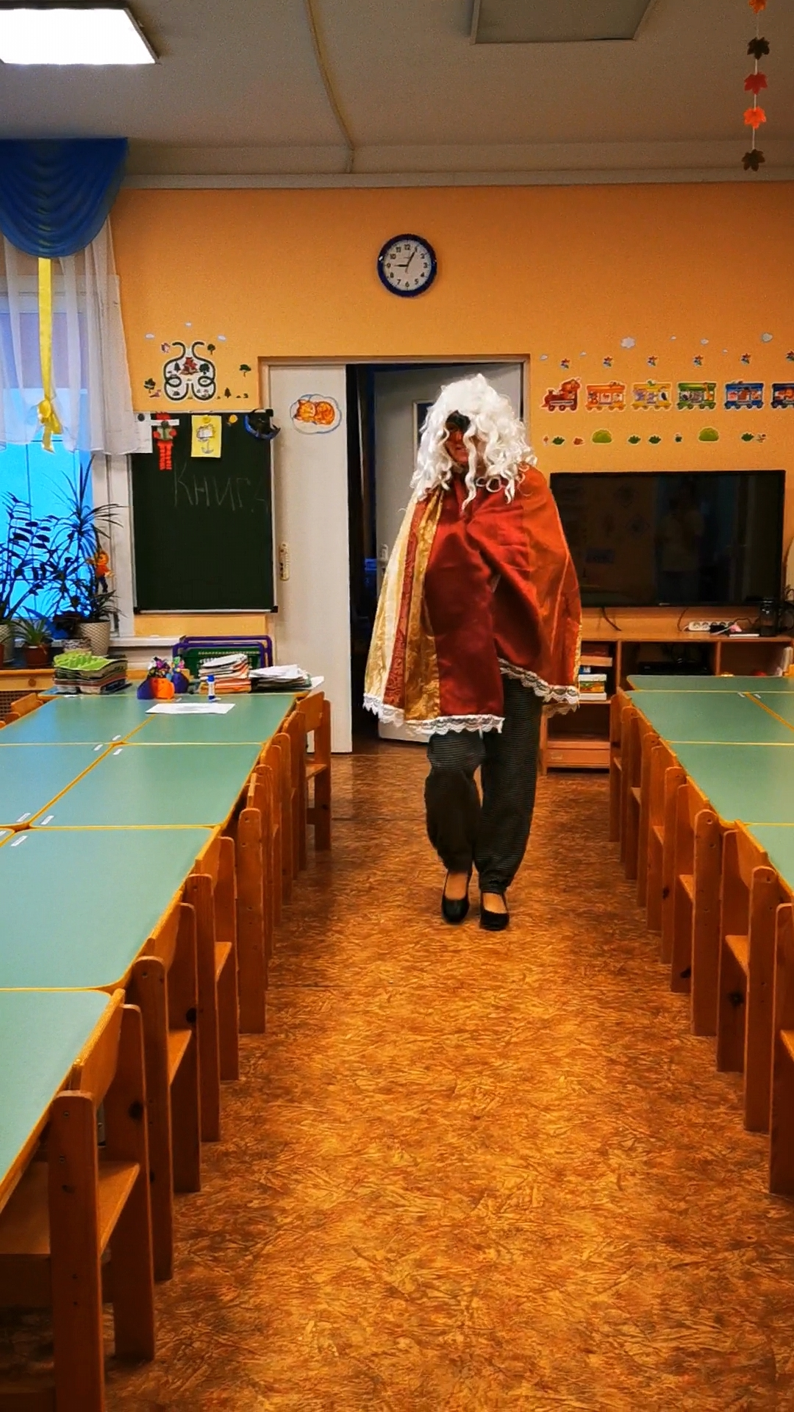
В нашем саду происходит взаимовыгодное сотрудничество между педагогами и семьей (родителями, бабушками и дедушками). И назвали мы эту коллаборацию – Тайный читатель.
На тематической неделе «Книга – лучший друг!» в группу приходит тайный читатель (родитель) и читает детям интересные сказки, рассказы. Тайный читатель – это родитель одного из ребенка нашей группы, одет в маску и костюм. Дети с радостью ждут этого момента в предвкушении, что в костюме будет именно его родитель.
Рассматривая картинки и слушая, как вслух читает тайный читатель, дети с восторгом наблюдают раскрытие персонажа. Такая коллаборация взаимодействия детского сада и семьи положительно влияет на эмоциональный фон ребёнка и закрепляется в процессе чтения книг!